Муниципальное общеобразовательное учреждение
«Средняя школа № 67 Дзержинского района Волгограда»

Районный фестиваль-конкурс исследовательских работ и проектов для обучающихся начальных классов
«Я открываю мир»
номинация: Природа и человек
«ОТДАТЬ ДОЛГ РЕКЕ»
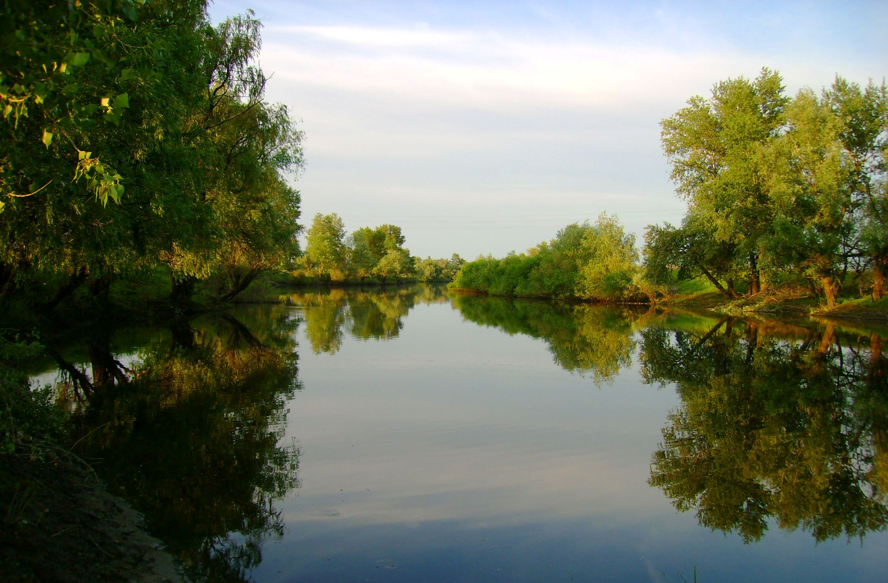
Выполнил:
ученик 1 «А» класса
Папёхин Кирилл Романович
Учитель начальных классов:
Плитка Лилия Александровна
Научный руководитель:
Вишневецкая Наталья Алексеевна, кандидат педагогических наук, доцент кафедры Лингвистики и межкультурной коммуникации ГБОУ ВПО ВолгГАСУ

Волгоград, 2017

ОГЛАВЛЕНИЕ

I.ВВЕДЕНИЕ …………………………………………..……………… | 3
II.ОСНОВНАЯ ЧАСТЬ……………………………............................... | 6
III.ЗАКЛЮЧЕНИЕ …………………………………………………… | 12
IV.СПИСОК ИСПОЛЬЗОВАННЫХ ИСТОЧНИКОВ …………… | 13

- ВВЕДЕНИЕ

Волго-Ахтубинская пойма— это природный парк, расположенный в Волгоградской области, на территории Среднеахтубинского, Ленинского и Светлоярского районов.
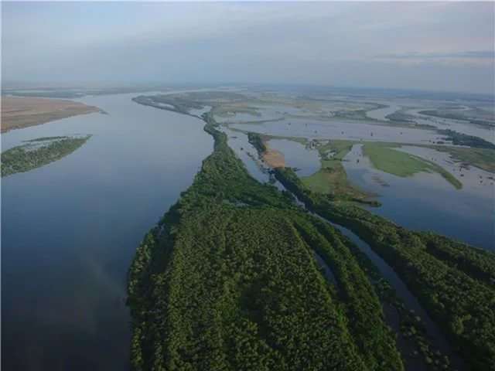
Полоска приречной земли между Волгой и ее левой протокой Ахтубой — неповторимый живописный водный лабиринт: солнечный край проток, стариц, плесов, островов, пойменных лесов, лугов и песчаных пляжей.
Уникальность поймы во многом состоит в том, что она представляет собой узкую полоску плодородного оазиса в окружении засушливых степных и полупустынных ландшафтов. Эта природная зона служит, своего рода, легкими окрестных городов, Волгограда и Волжского, мощным фактором очищения воздуха.
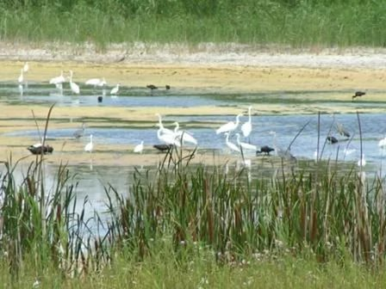
Разнообразие почвенно-водных условий поймы приводит к уникальности растительного и животного мира данной территории, где встречаются и водно-болотные угодья, и нерестилища, и места концентрации птиц водно-болотного комплекса. Здесь гнездятся девять видов птиц, занесенных в Красную книгу России: колпица, каравайка, скопа, европейский тювик, авдотка, ходулочник, черноголовый хохотун, филин, орлан-белохвост.
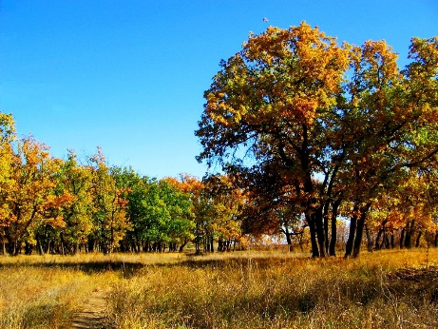
Кроме того, в Волго-Ахтубинской пойме расположены дубравы особого типа дуба черешчатого. Дубравы — наиболее ценные в хозяйственном, природоохранном, научно-познавательном и эстетическом отношении растительные сообщества. Здешние леса — единственный крупный массив естественных лесов в полупустынной зоне юго-востока европейской части России. Также в пойме расположены места обитания древних папаротникообразных и краснокнижного лотоса. Фауна млекопитающих, рептилий, наземных беспозвоночных в пойме очень бедна вследствие почти полного затопления ее в периоды паводков. Здесь встречается четыре вида земноводных: озерная лягушка, краснобрюхая жерлянка, зеленая жаба, чесночница. Из рептилий обычна болотная черепаха, два вида ужей — обыкновенный и водяной, прыткая ящерица. Встречается узорчатый полоз. Среди хищных млекопитающих самые многочисленные — енотовидные собаки и лисицы.
Территория парка богата лекарственными растениями. Среди них весьма интересны— боярышник сомнительный, смородина золотистая, шиповник иглистый, валериана лекарственная, ландыш майский, пустырник сердечный, ромашка аптечная, василек малый.

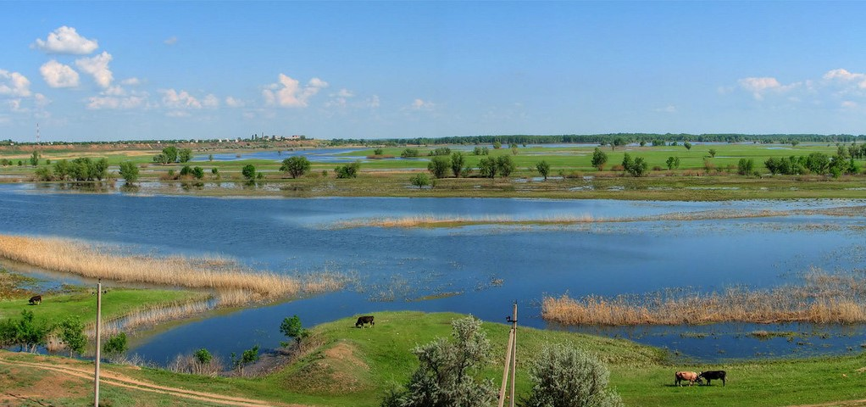
Общая площадь территории природного парка «Волго-Ахтубинская пойма»: 153 855,16 га.
Экосистема: степь, полупустыня, водно-болотные угодья.
Здесь обитает: около 30 видов млекопитающих, более 100 видов рыб, 4 вида земноводных, 18 видов пресмыкающихся, более 280 видов птиц.
Высших растений: более 780 видов.
После зарегулирования стока Волги в 1958 году площадь нерестилищ осетровых сократилась более чем на 3 тыс. га. Сохранилось 20% естественных нерестилищ осетра, севрюги — 60%, белуги — 8%, остальные гряды потеряны. В 1991-2005 годах 10-кратное снижение численности производителей осетровых привело к уменьшению масштабов естественного воспроизводства этих рыб в многоводные годы в 4,8 раза, в маловодные годы — в 9 раз.
Цель исследования: изучение экологических проблем Волго-Ахтубинской поймы.
Объект исследования: природный парк «Волго-Ахтубинская пойма».
Предмет исследования: экологическая ситуация, связанная с маловодьем, на территории Волго-Ахтубинской поймы.
Задачи:
1.Анализ экологической ситуации, обусловленной маловодьем, на территории Волго-Ахтубинской поймы с помощью изучения результатов исследований, а также на основе личного опыта посещения территории природоохранного парка.
2. Выявление причин, повлиявших на ухудшение экологической ситуации в природном парке.
3. Исследование существующих путей решения экологической проблемы, связанной с маловодьем, в природном парке.
4. Разработка рекомендаций по улучшению экологической ситуации в Волго-Ахтубинской пойме.
Методы исследования:
- изучение и анализ литературы;
- изучение проблемы лично непосредственно на территории природного парка;
- исследование в форме анкетирования;
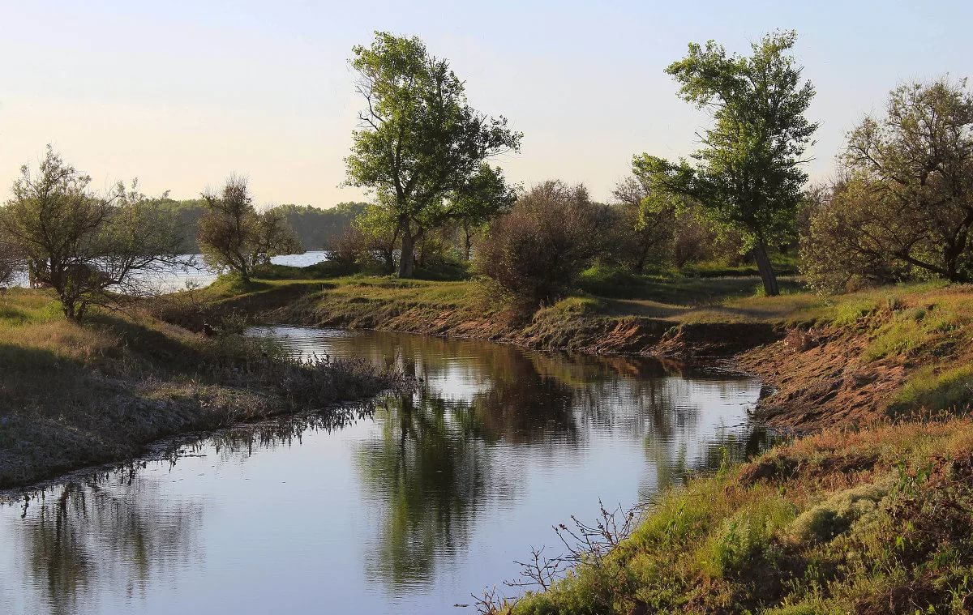

II. Основная часть
Основа природного парка — причудливая водная сеть, состоящая из русел двух главных рек — Волги и Ахтубы — и огромного числа проток, называемых ериками, которые играют главную роль в водном питании поймы. Через эту систему заполняются озера, старицы, древние русла. Во время половодья вся эта система местами представляет собой единую водную гладь.
Согласно документам, в число подлежащих охране объектов Государственного водного фонда парка входят: река Волга протяженностью 104 км, река Ахтуба протяженностью 86 км, протока Краснослободский тракт протяженностью 33 км, протока Каширинский тракт протяженностью 117 км. Кроме того, три речных рукава, шесть затонов, пять крупных проток, около 120 мелких ериков. Озер здесь около 200, общей площадью 42 тыс. га (что составляет 30% от площади парка). В составе территории два болота общей площадью 400 га.
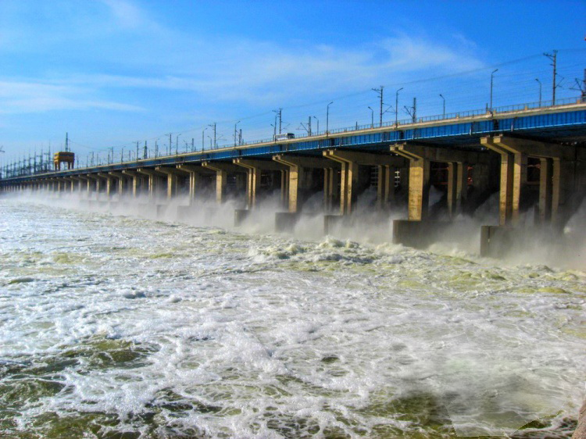
Естественный режим паводков Волги и ее притоков сейчас полностью нарушен каскадом волжских водохранилищ, техническими задержками и сбросами воды Волгоградского водохранилища. В результате регулирования стока воды Волжской ГЭС пойменные ерики и озера постепенно заиливаются и пересыхают. Сухая степь и полупустыня отвоевывают очередные территории. Это, естественно, влияет и на биоразнообразие поймы. Свой негативный вклад вносят незаконно возводимые местными жителями гидротехнические сооружения — дамбы и пересыпки ериков и проток. Ученые предупреждают, что в ближайшие 10-15 лет пойма перестанет быть поймой и перейдет в режим полустепи.
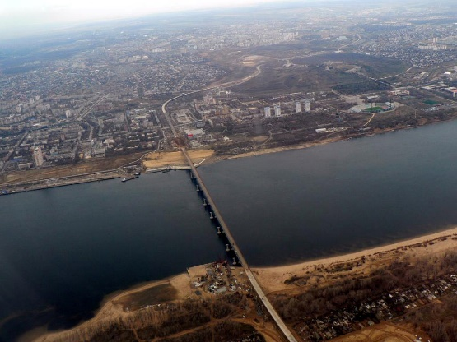
В настоящее время особенно сильный удар по экологии Волго-Ахтубинской поймы был нанесен строительством нового моста через Волгу и застройкой больших территорий поймы коттеджными поселками. Поселкам вода, конечно, мешает, и вокруг них начинают строить дамбы, насыпные валы. Огромный ущерб природе наносят также «дикий» туризм и браконьерство.

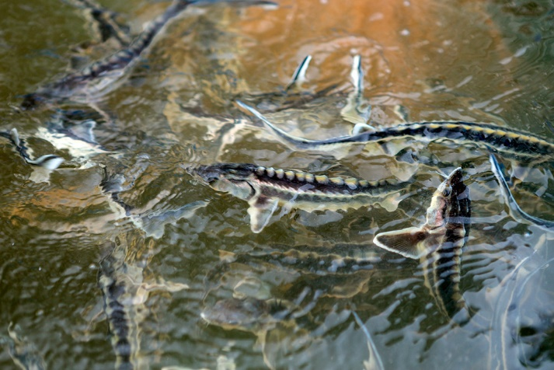
Один из наиболее драгоценных объектов охраны Волго-Ахтубинской поймы — это последние оставшиеся на Волге наиболее продуктивные естественные нерестилища осетровых площадью 250 га. Они расположены на участке реки от плотины Волгоградского гидроузла до села Черный Яр. В настоящее время естественное воспроизводство осетровых в Волге подорвано, сохранение и восстановление его еще возможно, но для этого требуются незамедлительные меры. Кроме осетровых, за последние полвека в реке изменился состав всего рыбного населения. Несколько видов исчезли совсем: ерш, угорь, шип, каспийский усач и каспийская кумжа. Стали редкими ранее обычные виды: каспийская минога и волжская многотычинковая сельдь, а также занесенные в Красную книгу России, круглоголовый пузанок, белорыбица, язь, голавль, шемая, берш, ерш, бычок-головач, бычок-каспиосома. Редко встречается налим. Непростая задача парка — удержать баланс интересов и уберечь эти уникальные угодья от гибели.
В 2015 году на Волге был самый маловодный разлив за последние 100 лет, поэтому в 2016 волгоградские власти стали предпринимать кардинальные меры по спасению поймы от высыхания.
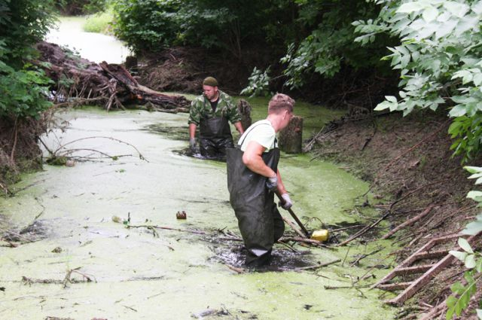
Из-за критического маловодья Волго-Ахтубинская пойма едва не исчезла с лица земли. Какова сейчас ситуация на уникальном природном объекте? Мною были проведены некоторые исследования, и было обнаружено следующее.
На Нижней Волге продолжается повышенный сброс воды, обеспечивающий половодье на огромной территории - от Волгограда до Каспийского моря. Впервые за последние 10-15 лет пойма получила нужное количество ресурса. А благодаря высокой воде идёт естественное очищение протоков. А ведь ещё год назад ситуация была совершенно другой. Вода не дошла до 80-90% внутренних водоёмов, и они не получили необходимую подпитку влагой, остались сухими заливные луга.

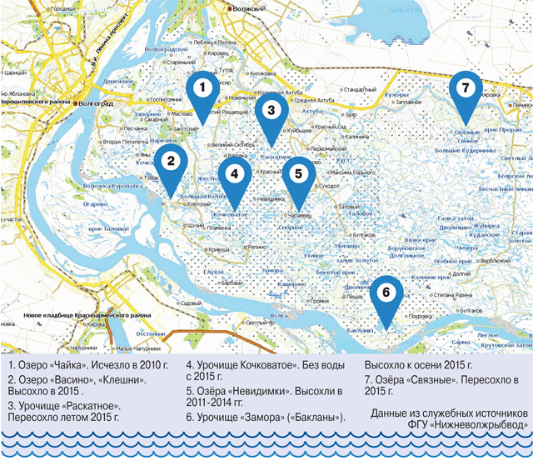
На Сарпинском, где расположено 13 хуторов и 15 садоводческих обществ, вода не зашла в 80% водоёмов острова. В итоге дачники и селяне остались без воды на полив. В какой-то момент они даже решили копать вручную канал из Волги до полузасохшего озера Песчаное.
В пойменном хуторе Лещёв, что в Ленинском районе, местные жители спасали из пересыхающего ерика рыбу, черепах, мальков, в кастрюлях и тазах перенося погибающую живность в полноводный водоём.
Пойменные луга к началу лета высохли до состояния соломенной трухи. В поселках Куйбышеве, Бурковке, Клетском-Рассвет вода пропала даже в колодцах. Да и в целом к лету половина крупных озёр и ериков за Волгой высохла до состояния грязных лужиц. Озеро Сторчково попросту исчезло, превратившись в сухую впадину.
По информации природного парка «Волго-Ахтубингская пойма» от засухи пострадали пернатые. Поголовье малых лебедей и ряда других околоводных птиц перестало отмечаться в пойме - высохшие до дна озёра их не привлекают. Ихтиологи вторят о сокращении популяции ценных пойменных рыб - сазана, леща, сома.
Я решил провести среди жителей хутора Лещёв экологический опрос (выборка – 30 человек), целью которого являлось определение оценки местными жителями ситуации в пойме, связанной с уменьшением естественного режима паводков на данной территории. Ответы представлены ниже на диаграммах, в процентах от общего числа опрошенных.
Результаты анкетирования.
«Спасение поймы – наше общее дело»
- Насколько серьезной является угроза превращения Волго-Ахтубинской поймы в степь по причине маловодия?
А. Очень серьезная угроза.
Б. Не вижу особой проблемы.
В. Впервые слышу об этой угрозе.

- Как отражается уменьшение количества воды в природном парке на состояние флоры и фауны данной территории?
А. Влечет за собой исчезновение уникальных видов животных и растений.
Б. Отмечаются несущественные негативные изменения в растительном и животном мире.
В. Никаким образом не влияет.

- Повлияло ли маловодье в Волго-Ахтубинской пойме на Вашу жизнь – ведение хозяйства, быт и т.п.?
А. Повлияло резко негативно (исчезновение воды в колодцах, гибель растений сельхоз назначения от засухи, исчезновение многих видов рыб и т.д.).
Б. Затронуло в меньшей степени.
В. Абсолютно не затронуло.

- Предпринимались ли лично Вами меры по спасению от исчезновения обитателей лесов и рек?
А. Да, лично принимал участие в экологических мероприятиях по спасению животного мира поймы.
Б. Нет, участия не принимал.

- Какие Вы видите пути решения проблемы маловодья Волго-Ахтубинской поймы?
А. Строительство дополнительных гидротехнических сооружений под руководством администрации области.
Б. Расчистка ериков и озер, предотвращение заболачивания территорий.
В. Помощь местного населения в деле спасения поймы от исчезновения.

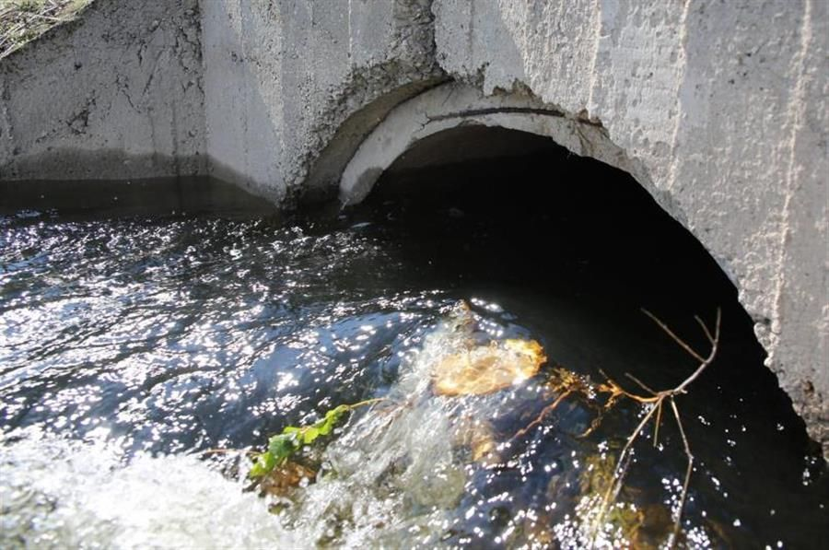
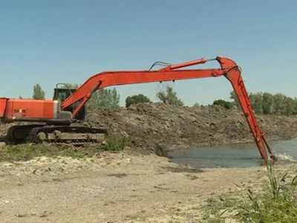
По результатам анкетирования понятно, что пойму надо спасать. Поэтому уже сейчас принимаются беспрецедентные меры. В ерики и озёра Волго-Ахтубинской поймы закачано насосными станциями более 5 миллионов кубометров воды. Пойма, по крайне мере волгоградская часть, имеет такой рельеф, что на три четверти заливается не из Волги, а из Ахтубы. Поэтому определяющим в миссии по спасению поймы является водное равновесие на Ахтубе. Для благополучного заполнения поймы нужно прочистить её русло, входы в ерики, внутренние водотоки.
Чтобы исправить ситуацию, нужны дополнительные гидротехнические решения. Например осуществление переброски воды из Волги в Ахтубу с помощью насосных станций, а также за счет строительства плотины.
Кроме того, многие, не совсем ответственные природопользователи - местные жители, дачники, фермеры - возводят за последнее время в пойме множество нелегальных самодельных дамб, что затрудняет заполнение водой ценных угодий. Поэтому со строителями подобных объектов также ведется борьба.

III.ЗАКЛЮЧЕНИЕ

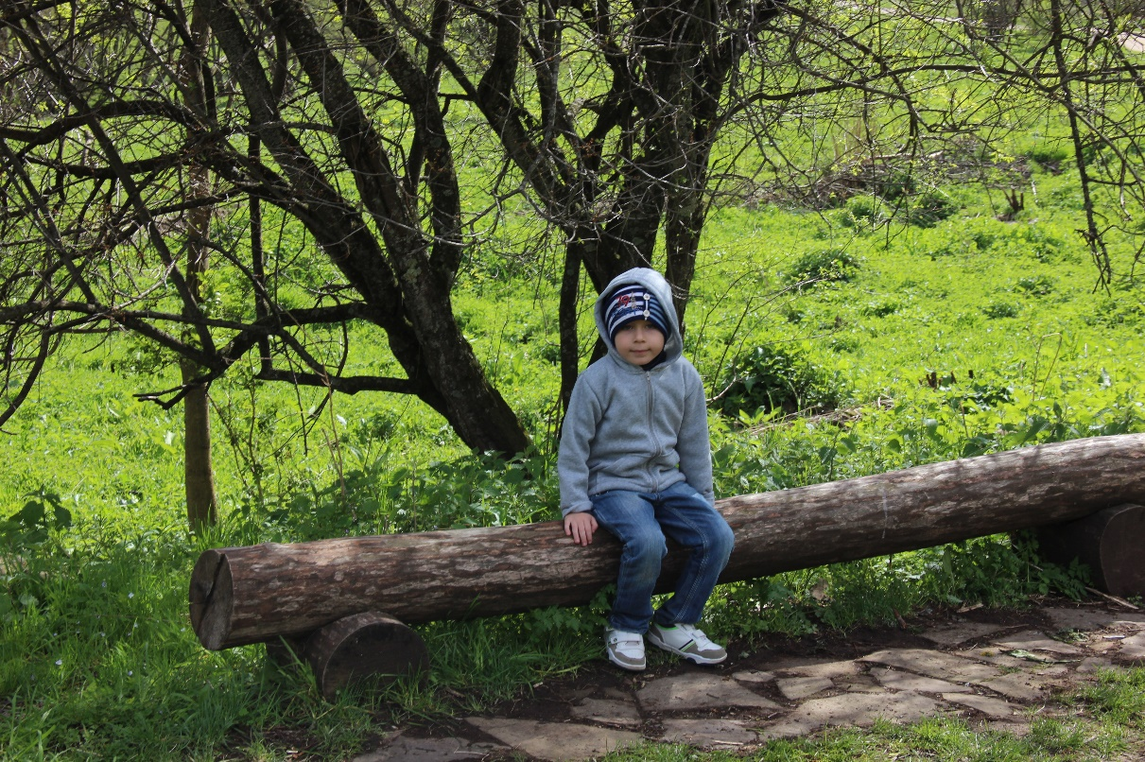
Чтобы сохранить пойму, необходимо принимать инженерные решения. В первую очередь необходимо изучить все имеющиеся гидросооружения. Сейчас в пойме таковых 150, большинство бесхозные. Часть из них нужно реконструировать, какие-то строить заново, а иные и вовсе ликвидировать. 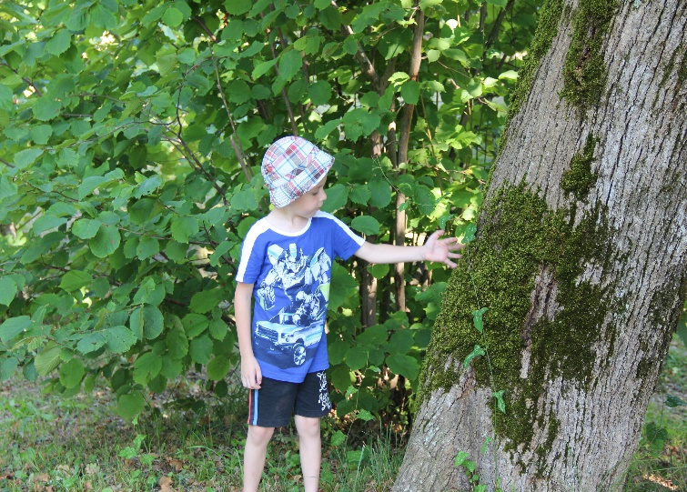 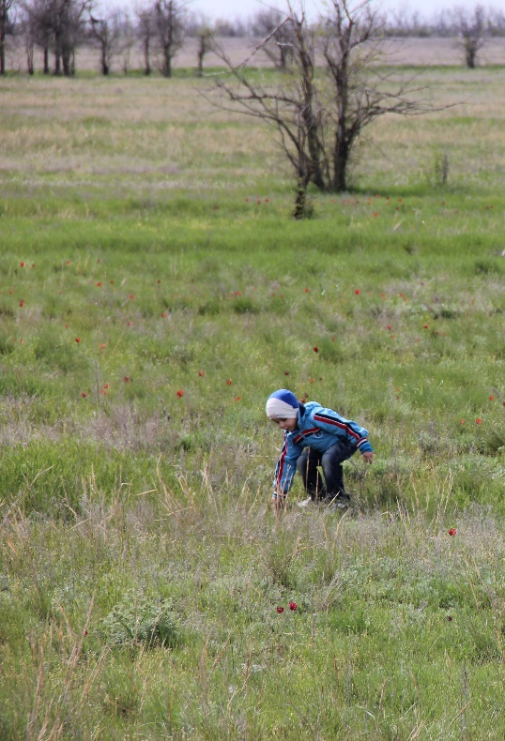

Безусловно, каждый из нас, житель Волгоградской области, может помочь спасти этот поистине уникальный уголок нашей родины.

IV. СПИСОК ИСПОЛЬЗОВАННЫХ ИСТОЧНИКОВ

1.Байдин С.С. Сток и уровни дельты р.Волги // М.: Гидрометеоиздат, 1962. -338 с.
2.Болышев Н.Н. Почвы Волго Ахтубы // В сб.: Природа и сельское хозяйство Волго - Ахтубинской долины и дельты р.Волги. М: Изд - во МГУ, 1962
3.Википедия. Ифоромация о Волго-Ахтубинской пойме.
4.Доклад председателя комитета природных ресурсов Волгоградской области на выездном совещании в природном парке «Волго-Ахтубинская пойма», 10 с. 2016 г.
5.Информация с сайта Историческая география – «Природный парк Волгоградской области».

